Monitoring Task
03 April 2018
8:58

Menggunakan fasilitas dari FreeRTOS, yaitu fungsi

vTaskSetApplicationTaskTag()

Sebuah fungsi yang akan dipanggil saat terjadi perubahan eksekusi task. Fungsi ini tersedia jika konstanta berikut "configUSE_APPLICATION_TASK_TAG" bernilai satu:

Nilai Default dari konstanta terseut adalah "0"

#define configUSE_APPLICATION_TASK_TAG 0

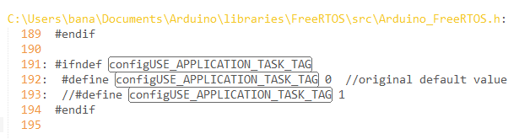

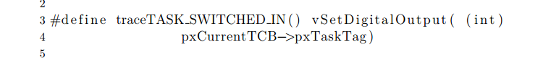

Macro "traceTASK_SWITCHED_IN()" akan dipanggil otomatis jika nomor TASK berubah. Pada saat macro ini dipanggil maka fungsi yang dipanggil sebenarnya adalah vSetDigitalOutput().

Cara 1: meletakan difinisi macro di atas perintah "#include <Arduino_FreeRTOS.h>" (tidak bisa digunakan di versi 10)

Car 2: membuat modifikasi dalam file "Arduino_FreeRTOS.h"

UTS:

Open cheatsheet (1 lembar A4)
Topik :

Interupsi (HARDWARE & TIMER)
FreeRTOS

